История создания организации
Тывинская республиканская организация Профессионального союза работников народного образования и науки Российской Федерации
История создания организации
В Тувинской народной республике (ТНР) профсоюзная организация была создана в 1932 году. Областной комитет профсоюзов работников просвещения был создан в 1955 году, и первым председателем республиканской организации был Курченко П.Д.
В 1956 его сменила на посту председателя Слободчикова Татьяна Сергеевна, она работала на этой должности до 1981 года, более 25 лет. Слободчикова Т.С. внесла определенный вклад в профсоюзное движение в Туве. Под ее руководством были созданы райкомы профсоюза работников просвещения, по ее инициативе построен стационарный лагерь им. Гагарина около города Кызыла на реке Малый Енисей ( Каа-Хем ). С 1982 года она перешла на работу в Тувоблсовпроф в организационныйотдел, где непосредственно занималась обучением профсоюзного актива и созданием профсоюзных курсов.
С 1981 по 2001 год председателем областного комитета профсоюза работников народного просвещения и научных учреждений избирался Ооржаак Маннай-оол Чульдумович . На его период работы приходится начало «перестройки», развал Советского Союза, организация борьбы учителей за свои права на митингах, забастовках, период постоянных задержек и невыплат заработной платы педагогов и воспитателей образовательных учреждений.
В марте 2001 года председателем Рескома профсоюза избрана Бурбучап Людмила Ондаровна.
При ее руководстве активизировалась работа с социальными партнерами, с Правительством, Верховным Хуралом (Парламентом) РТ.
В январе 2006 года председателем Тывинской республиканской организации профсоюза работников образования и науки РФ по РТ избирается Охемчик Надежда Ондаровна.
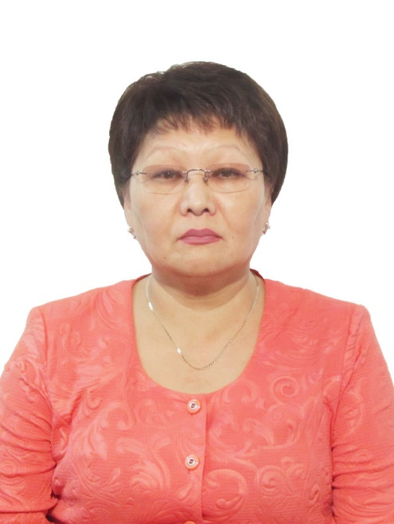

Охемчик Н.О. занимается профсоюзной работой на профессиональной основе более десяти лет. За это время она проявила себя как настоящий лидер, способный компетентно и со всей ответственностью ставить перед коллегами и социальными партнерами самые сложные задачи и добиваться их решения. За период ее руководства численность ее членов Профсоюза увеличилась с 13 тысяч до 19 тысяч среди работающих и более 2 тысяч студентов Тувинского государственного университета.
Структура организации
Тывинская республиканская организация профсоюза –одна из самых многочисленных организаций среди отраслевых профсоюзов Республики Тыва. В состав республиканской организации входят: 15 районных организаций, 2 городских организации, 9 первичных организации СПО, 2 научные организации и 32 других организаций профсоюза. Численность республиканской организации 22664 человек, в том числе студентов-2676 человек. Общий охват профсоюзным членством составляет 94,5%.
Наши награды
-Почетная грамота Президиума ЦК профсоюза работников народного образования и науки РФ-2000г.
-Почетная грамота Федерации профсоюзов Республики Тыва-2006г.
-Почетная грамота ФНПР-2017 г.
-Почетная грамота ИК Профсоюза работников народного образования и науки РФ-2015г.
-Почетная грамота ИК Профсоюза работников народного образования и науки РФ-2017г.

Основными целями Тывинской республиканской организации Профсоюза являются:
- выражение, представление и защита профессиональных, трудовых и иных социально-экономических прав и интересов членов Профсоюза в государственных органах власти и органах местного самоуправления, перед работодателями и их объединениями, в правоохранительных и иных государственных органах, в политических и общественных организациях и их объединениях, перед иными юридическими лицами;
- объединение усилий и координация действий территориальных и первичных профсоюзных организаций для достижения целей и выполнения задач Профсоюза;
- повышение жизненного уровня членов Профсоюза, объединяемых областной организацией Профсоюза.

Для реализации основных целей областная организация Профсоюза решает следующие задачи:
- ведёт переговоры с органами государственной власти и местного самоуправления, органами управления образованием, работодателями и их объединениями;
- заключает областное отраслевое соглашение;
- осуществляет контроль за выполнением принятых сторонами соглашения обязательств;
- содействует коллективно-договорному регулированию социально-трудовых отношений в территориях и образовательных учреждениях области;
- участвует в разработке и реализации экономических и социальных программ в сфере образования Республики Тыва;
- нормативно-правовых актов по социально-экономическим вопросам, затрагивающим интересы членов Профсоюза, работников образования;
- осуществляет общественный контроль за соблюдением законодательства о труде, правил и норм по охране труда;
- законодательства в области социального и медицинского страхования, пенсионного обеспечения и др.;
- оказывает методическую, консультационную, юридическую, материальную и иную помощь членам Профсоюза и профсоюзным организациям;
- участвует в разрешении коллективных трудовых споров, используя предусмотренные законодательством формы и методы коллективной защиты, в том числе путём организации забастовок;
- обеспечивает членов Профсоюза правовой защитой, представляет и защищает права и интересы членов Профсоюза при рассмотрении индивидуальных трудовых споров, вплоть до обращения в судебные органы;
- оказывает содействие членам Профсоюза в решении проблем медицинского обслуживания и оздоровления, пенсионного обеспечения, в обеспечении жильём и коммунальными услугами, в решении иных социальных проблем;
- осуществляет информационную и издательскую деятельность;
- вправе осуществлять через учреждённые ею организации предпринимательскую деятельность для достижения уставных целей;
- осуществляет другие виды деятельности, вытекающие из уставных целей и задач Профсоюза.

